# SENSOR DE PROXIMIDADE ( E18-D80NK )

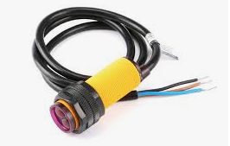

O **Sensor de Proximidade Infravermelho E18-D80NK** é ideal para ser aplicado em projetos onde seja necessário detectar com precisão a presença de obstáculos ou fazer contagem.

Este **Sensor de Proximidade Infravermelho E18-D80NK** é composto basicamente por um transmissor e um receptor infravermelho (IR) que são os responsáveis por fazer a detecção de determinado objeto. Vale ressaltar que o sensor é capaz de detectar objetos que estejam a uma distância de 3 a 80cm e a distância de detecção pode ser ajustada através de um potenciômetro que se encontra na parte de trás do sensor.

**Especificações e características:**

– Modelo: E18-D80NK  
– Tensão de operação: 5VDC  
– Corrente de operação: <25mA  
– Tempo de resposta: <2ms  
– Ângulo de detecção: 15°  
– Distância de detecção: 3 a 80cm (ajustável via potenciômetro)  
– Temperatura de operação: -25 a 55º celsius

**Aplicações:**

Projetos com Arduino ou outras plataformas microcontroladas em que seja necessário fazer detecção de obstáculos ou projetos de robótica em geral.

**Funcionamento :**

O funcionamento é igual ao de outros sensores IR : o led emite luz infravermelha, que dependendo da superfície é refletida e volta para ser detectada pelo fototransistor, enviando um sinal de 0,3 à 1,5v em nível baixo, e de 2,3 à 5v em nível alto, ao pino de sinal.

**Ligações dos fios :**

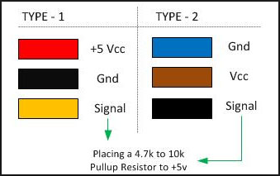

**Ajuste da detecção :**

